Дилерский центр «ЛМТ»
г. Екатеринбург, пл. Жуковского 8 оф. 15
тел. +7(343)290-40-53, эл. адрес: 1@lesmetaltorg.ru, сайт: http://www.пилорама1.рф

Форматно - раскроечный станок
мод. WoodTec 1600

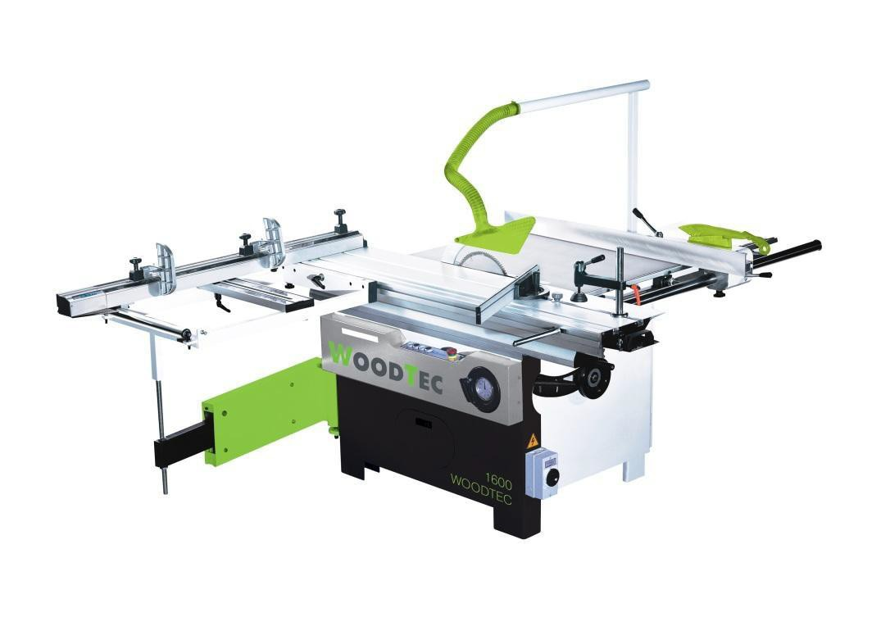

СХЕМА ОБРАБОТКИ
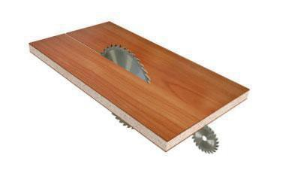

НАЗНАЧЕНИЕ:
Предназначен для продольного, поперечного и углового раскроя плитных материалов (МДФ, ДСтП, ДВП и клееных щитов), облицованных и ламинированных, а также заготовок из массивной древесины, с предварительной подрезкой нижней кромки для исключения сколов.

ОБЛАСТЬ ПРИМЕНЕНИЯ:
Предприятия и цеха по производству столярно-строительных изделий, клееных щитов, фанеры,
производству мебели и другие деревообрабатывающие производства.

ТЕХНИЧЕСКИЕ ХАРАКТЕРИСТИКИ

Наибольшая длина пропила, мм | 1600
Размер каретки, мм | 1600х360
Диаметр основной пилы (посадочный диаметр), мм | 305 (30)
Диаметр подрезной пилы (посадочный диаметр), мм | 120 (20)
Угол наклона пил, град. | 0 ÷ 45°
Наибольшая высота пропила основной пилы, мм;  перпендикулярно к плоскости стола / под углом 450 | 70 / 45
Частота вращения основной пилы, об/мин | 4500/5500
Частота вращения подрезной пилы, об/мин | 8 300
Мощность эл.двигателя основной пилы, кВт | 3
Мощность эл.двигателя подрезной пилы, кВт | 0,75
Максимальная ширина реза по параллельной линейке, мм | 1150
Размер рабочего стола, мм | 900х570
Высота стола, мм | 840
Диаметры аспирационных отверстий, мм | 120, 60
Масса, кг | 480

КОНСТРУКТИВНЫЕ ОСОБЕННОСТИ

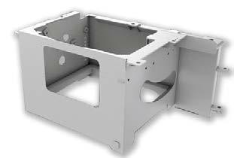 | СТАНИНА  Станина станка сварная, имеет жесткую пространственную  конструкцию, а также обладает значительной массой, достаточной для  обеспечения точности раскроя и долговечности работы станка.  Станина проходит процесс отжига для снятия внутренних напряжений в  сварных швах.
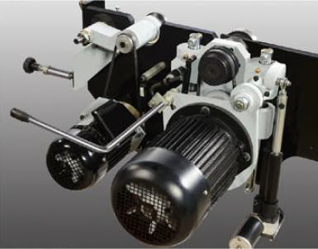 | ПИЛЬНЫЙ УЗЕЛ  Пильный узел литой, обладает прекрасными виброгасящими свойствами, обеспечивая идеальное качество распила и долговечность подшипников.  Станок оснащен раздельными приводами на основную и подрезную пилы с возможностью смены частоты вращения вала основной пилы.
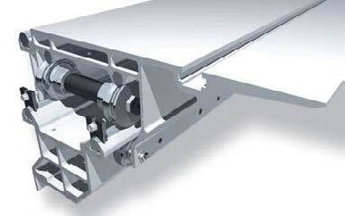 | РОЛИКОВАЯ КАРЕТКА  Стальные цилиндрические направляющие обеспечивают высочайшую точность и качество распиловки.  Практика основных производителей показывает, что на сегодняшний день такой тип каретки наиболее надежен, долговечен и практически не требует технического обслуживания.
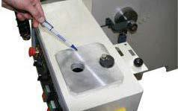 | СПОСОБ КРЕПЛЕНИЯ КАРЕТКИ  Широкие базовые поверхности станины, обработанные за один установ на портальном обрабатывающем центре, позволяют легко установить на них  каретку. Данная конструкция не требует регулировки относительно основного  стола, а также, облегчает монтаж и не требует дополнительных регулировок в  дальнейшем.

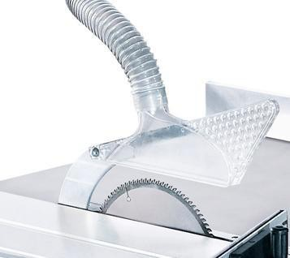 | ЗАЩИТНЫЙ КОЖУХ ПИЛЬНОГО ДИСКА  Защитный кожух пильного диска с отводом под аспирацию через гибкий шланг соединен с металлическим кронштейном.
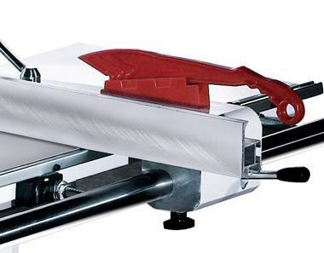 | ПАРАЛЛЕЛНЫЙ УПОР С МЕХАНИЗМОМ ТОЧНОЙ НАСТРОЙКИ  Механизм микрометрической настройки значительно установку  параллельного упора. Регулировочный винт обеспечивает юстировку размера с точностью до миллиметра.
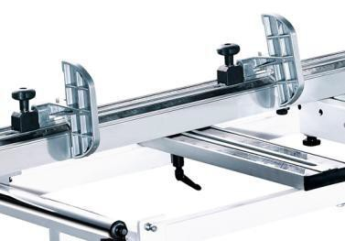 | ПОПЕРЕЧНАЯ ЛИНЕЙКА  Торцовочный упор изготовлен из толстостенного алюминиевого профиля, обеспечивает надежность базирования, точность и сохранность установки размеров.
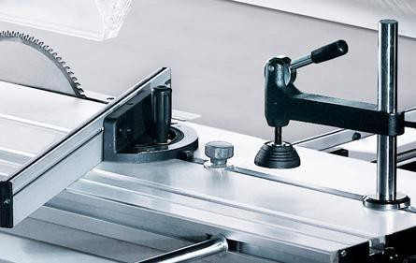 | ЭКСЦЕНТРИКОВЫЙ ПРИЖИМ И ДОПОЛНИТЕЛЬНАЯ ЛИНЕЙКА  В базовую комплектацию станка входит механический эксцентриковый прижим и дополнительная линейка для угловых резов.

